ЗАГАЛЬНА ХАРАКТЕРИСТИКА РОБОТИ

Актуальність теми. Щорічні потреби України в міді становлять приблизно 160...175 тис. т, двадцять відсотків з яких забезпечуються власним мідним брухтом, а решту у вигляді чорнової міді доводиться завозити з сусідніх країн – Росії та Польщі. Висока цінність та значний інтерес до міді пов’язані із унікальним поєднанням фізичних властивостей, що забезпечує їй широке використання.
В Україні мідь не добувається – ведуться лише геологорозвідувальні роботи, які вже показали, що її запаси в надрах держави дозволяють вести допромислову підготовку. Розвідане рівненськими геологами в Володимирецькому районі Рівненської області родовище сульфідної міді, з промисловим вмістом корисного компоненту до 0,445 %, неможливо розробляти кар’єрним або шахтним методами через складні гірничо-геологічні умови – надзвичайно інтенсивну водоносність продуктивних відкладів, а також перекриваючих і підстилаючих порід.
Необхідною умовою розробки родовищ сульфідної міді у межах Рівненсько-Волинського регіону України є застосування геотехнологічних способів видобутку, до яких у першу чергу належить метод свердловинного гідровидобутку із застосуванням підземного бактеріального вилуговування, при якому процес руйнування породи відбувається за рахунок гідродинамічної дії струмини з утворенням фракції матеріалу, що забезпечить максимальну площу контакту корисного компоненту з розчинником. Процес розчинення сульфідної міді залежить від вибору розчинника, його концентрації, інтенсивності перемішування пульпи та температурного режиму в камері розмиву. Дослідження даних факторів та їх впливу на процес видобутку, дозволять встановити залежності, в яких перебуває швидкість розчинення сульфідної міді та підвищити повноту вилучення корисного компоненту з породи з мінімальним шкідливим впливом на навколишнє середовище.
Тому обґрунтування параметрів процесу підземного вилуговування сульфідної міді методом свердловинного гідровидобутку шляхом дослідження процесу руйнування породи в камері розмиву із встановленням раціональної фракції матеріалу для визначення факторів та їх впливу на швидкість розчинення корисного компоненту з використання залежностей, в яких вони перебувають у процесі видобутку є актуальною науковою задачею, вирішення якої дозволить удосконалити існуючу технологічну схему свердловинного гідровидобутку та мінімізувати шкідливий вплив розчинника на навколишнє середовище.
Зв’язок роботи з науковими програмами, планами, темами. Дисертаційна робота буде виконана на кафедрі геобудівництва та гірничих технологій ІЕЕ НТУУ «КПІ» відповідно до ”Програми мідь України” та ”Програми розвитку та промислового освоєння мінерально-сиро-винних ресурсів Рівненської області на період до 2010 року”, затвердженої постановою обласної ради № 586 від 19.12.06 р; бюджетної тематики МОН України № І-38 «Визначення технологічних властивостей міденосних базальтів в Рівненсько-Волинському регіоні і розробка рекомендацій допроектної комплексної розробки родовища» № (держ. реєстр. 0109V001946), одним з виконавцем якої був автор.

Мета і завдання дослідження. Метою дисертаційної роботи є обґрунтування параметрів процесу підземного вилуговування сульфідної міді методом свердловинного гідровидобутку, встановлення раціональної фракції зруйнованої породи та визначення залежностей швидкості розчинення корисного компоненту для удосконалення існуючої технологічної схеми та раціоналізації процесу видобутку міді в Україні.
Для досягнення зазначеної мети були поставлені та розв’язані наступні задачі:
- визначити раціональну фракцію зруйнованої породи для забезпечення максимальної площі контакту корисного компоненту з розчинником;
- дослідити склад та концентрацію розчинника для ефективного перетворення сульфідної міді в розчинну сульфатну форму;
- встановити залежності швидкості розчинення сульфідної міді від концентрації розчинника та інтенсивності перемішування пульпи у бактеріальному середовищі камери розмиву;
- удосконалити існуючу технологічну схему свердловинного гідровидобутку за рахунок отриманих залежностей у процесі досліджень;
- провести моделювання вилуговувальних процесів для вибору технологічних заходів щодо мінімізації шкідливого впливу розчинника на навколишнє середовище.
Ідея роботи полягає у використанні виявлених закономірностей фізичного процесу руйнування мідевмісної породи для удосконалення існуючої технології свердловинного гідровидобутку.
Об’єктом дослідження є процес руйнування та переміщення мідевмісної породи гідравлічним способом з подальшим вилучення сульфідної міді з камери розмиву.
Предметом дослідження є параметри, що впливають на руйнування та розчинення сульфідних мінералів, переміщення розчиненої породи в камері розмиву при підземному вилуговуванні.
Методи дослідження. При виконанні роботи використано комплексний підхід, що включає систематизацію та наукове узагальнення способу підземного вилуговування, використовуючи метод гідровидобутку, фізичне моделювання гідродинамічних процесів руйнування мідевмісної породи, лабораторні дослідження з визначення швидкості розчинення сульфідної міді, натурні експерименти, аналітичну оцінку результатів, техніко-економічний аналіз.
Наукові положення, що виносяться на захист.
- Встановлено, що об’єм вилучення міді з руди описується степеневою залежністю від класу крупності зруйнованої породи ≤ 0,35 мм та часу контакту корисного компоненту з розчинником, що містить H₂SO₄ = 0,05∙10⁻³ моль/м³, Fe³⁺ = до 0,1∙10⁻³ г-іон/м³, гумінові речовини 1…5∙10⁻³ г/м³, рН = 1,5…1,8, тіонові бактерії 10³ кл/м³, в результаті чого в розчин переходить 91,3% міді з сульфідних руд та 88,9% – з самородних.
- Встановлено, що при біотехнологічному вилученні міді з руд швидкість розчинення окиснених мінералів знаходиться у лінійній залежності від інтенсивності перемішування пульпи та у логарифмічній залежності від концентрації розчинника, а швидкість розчинення сульфідної міді знаходиться у поліноміальній залежності третього степеня від інтенсивності перемішування пульпи, яка не повинна перевищувати 62,8 рад/с. Урахування цих залежностей дозволяє раціоналізувати технологічні параметри та визначати повноту вилучення корисного компоненту з камери розмиву.
Наукова новизна одержаних результатів полягає в тому, що:
- встановлення закономірностей концентрації розчинника та мікроорганізмів при підземному вилуговуванні сульфідної міді, які дозволяють визначити параметри її розчинення та вилучення у процесі гідророзмиву;
- встановлення, того що раціональна фракція 0,35 мм досягається при руйнуванні породи в камері розмиву гідромоніторною струминою через насадку 25 мм; швидкістю розмиву 1,4 м/с та тиску 1,6 МПа та підвищує площу контакту корисної копалини з розчинником;
- удосконалення представлення механізму біовилуговування сульфідної міді методом свердловинного гідровидобутку за рахунок інтенсивного масообміну за оптимальних температурних умов (25…32ºС) та розчинника, який містить: H₂SO₄ = 0,05∙10⁻³ моль/м³, Fe³⁺ = до 0,1∙10⁻³ г-іон/м³, гумінові речовини 1…5∙10⁻³ г/м³, рН = 1,5…1,8, тіонові бактерії 10³ кл/м³, при цьому енергія активації процесу розчинення сульфідної міді у зовнішньодифузійній області становить 8..17 кДж/моль, а у внутрішньодифузійній – 8…21 кДж/моль;
- отримання математичної моделі вилуговувальних процесів, яка враховує об’ємний вологовміст та коефіцієнт вологообміну породи для вибору технологічних заходів щодо зниження втрат видобутку корисної копалини.
Наукове значення роботи полягає у встановленні закономірностей підземного вилуговування сульфідної міді в камері розмиву при подачі паралельно із струменем води гідромонітора розчину сульфатної кислоти, що дає можливість обґрунтувати раціональні технологічні параметри відпрацювання виймальних камер в умовах підвищеної кислотності.
Практичне значення отриманих результатів полягає в тому, що :
- розроблено рекомендації з визначення параметрів, які раціоналізують процес розчинення сульфідної міді в камері розмиву з використанням підземного вилуговування залежно від гідрогеологічних умов залягання покладу методом свердловинної гідротехнології;
- на рівні винаходу розроблено агрегат проходки виймальних камер при свердловинному гідровидобутку.
Реалізація результатів роботи. Розроблення та впровадження рекомендацій щодо застосування підземного бактеріального вилуговування із застосуванням гідровидобутку сульфідної міді.
Методика підземного вилуговування сульфідної міді та рекомендації впроваджені на Рівненській геологічній експедиції ПДРГП „Північгеологія” та в центрі „Геополітика” для використання при проектуванні і розробці нових родовищ сульфідної міді; передані Інституту геотехнічної механіки ім. М.С. Полякова НАНУ для використання у практичній діяльності, а також Національному університету водного господарства та природокористування, Європейському університету, Криворізькому технічному університету для впровадження в навчальний процес.

Особистий внесок здобувача полягає у формуванні мети, задач досліджень, наукових положень, розробці методики досліджень, визначенні раціональної фракції зруйнованої породи, встановленні залежностей швидкості розчинення сульфідної міді, отриманні математичної моделі щодо зниження втрат корисної копалини в процесі видобутку, проведенні теоретичних і експериментальних досліджень, обробці та аналізі отриманих результатів. Зміст дисертації викладено автором особисто.
Апробація результатів досліджень. Основні положення і результати дисертаційної роботи доповідались і схвалені на науково-практичних конференціях професорсько-викладацького складу, аспірантів та студентів у Національному університеті водного господарства та природокористування (м. Рівне 2007-2010рр.), Міжнародній науковій конференції: ”Сучасні методи і засоби неруйнуючого контролю і технічної діагностики”, секція ”Досвід і перспективи застосування на підприємствах гірничо-металургійного комплексу” (м. Ялта, 2007р); науково-технічних конференціях центру ”Геополітика” (м. Рівне, 2007-2010рр); ”Ефективність реалізації наукового, ресурсного і промислового потенціалу в сучасних умовах”, секція ”Гірничовидобувна промисловість” (с. Славське, Карпати, 2008-2011рр.); ”Гірничо-металургійний комплекс: досягнення, проблеми та перспективи розвитку”, секція ”Підземна розробка родовищ корисних копалин” (м. Кривий Ріг: КТУ, 2009-2010 р.).

ОСНОВНИЙ ЗМІСТ РОБОТИ

У вступі буде обґрунтована актуальність дисертаційної роботи, сформульовані мета і задачі досліджень, визначені об’єкт і предмет роботи, відображена наукова новизна і основні результати, наведені положення, що виносяться на захист, а також дані щодо апробації і публікації досліджень.
У першому розділі буде проаналізований стан питання досліджень фізичних процесів вилуговування сульфідної міді з урахуванням особливостей геотехнологічних способів видобутку.
Необхідно відзначити, що найбільш вагомий внесок у вирішення проблеми розвитку теоретичних основ геотехнологічних методів видобутку кольорових та рідких металів внесли своїми роботами Аренс В.Ж., Перепелиця В.Г., Черней Е.І., Панін В.В., Каравайко Г.І., Абрамов А.А., Кузнєцов С.І., Адамов Е.В., Санакулов К.С., Кедровський О.Л., Маланчук З.Р., Садовенко І.О., Грабовніков В.А., Воронін Д.Ю. та ін.
Вивчення спеціалізованої науково-технічної літератури показало, що при геотехнологічним методах видобутку виділяють два основні напрямки. Перший пов’язаний із вивченням фізико-геологічних умов родовищ. Другий – із розробкою технології видобутку корисних копалин і полягає у виборі способу розкриття родовища, процесу переведення корисної копалини в рухомий стан, доставки, підйому, транспорту та найбільш ефективних схем переробки видобутого продукту. Аналізуючи відомі технологічні схеми видобутку кольорових металів геотехнологічними методами, встановлено, що другий напрям геотехнології потребує по-дальших досліджень, оскільки жодна з проаналізованих схем не дає максимального ефекту вилучення корисного компоненту з руд, а також мають шкідливий вплив на навколишнє середовище.
Сучасне обладнання та умови дозволяють хімікам в лабораторії вилучати з руди будь-який корисний компонент, але промислове вилучення є складним, тому важливий не тільки пошук реагентів, каталізаторів і хімічних технологій, але і вирішення всіх супутніх процесів – буріння, доставка реагентів до рудного тіла і доставка корисної копалини на поверхню, управління технологічним процесом.
У зв’язку з великою кількістю окремих чинників, які характеризують родовище, виникає необхідність розробки нетрадиційного методу видобутку сульфідної міді. Для цього необхідне обґрунтування параметрів процесу підземного вилуговування даної корисної копалини методом свердловинного гідровидобутку шляхом дослідження процесу руйнування породи в камері розмиву із встановленням раціональної фракції матеріалу для визначення факторів та їх впливу на швидкість розчинення корисного компоненту з використання залежностей, в яких вони перебувають у процесі видобутку.
Для вирішення наукової задачі та досягнення поставленої мети за результатами проведеного аналізу були сформульовані задачі досліджень.
У другому розділі будуть представлені експериментальні дослідження процесу вилуговування сульфідної міді, в результаті яких встановлені параметри, що впливають на швидкість її розчинення.
Враховуючи вивченість родовища та складні гідрогеологічні умови залягання корисної копалини, прийнято рішення розробити раціональну технологічну схему видобутку сульфідної міді методом підземного вилуговування із застосуванням гідровидобутку, що дозволяє вести процес вилучення корисної копалини безпосередньо на місці залягання, виключивши всі непродуктивні операції з руйнування, доставки та транспортування руди і звівши до мінімуму витрати на розкриття і підготовку покладів.
Для встановлення основних технологічних параметрів вилуговування сульфідної міді проведені експериментальні дослідження, для виконання яких розроблений та змонтований в лабораторії Національного університету водного господарства та природокористування спеціальний експериментальний стенд (рисунок 1).
З метою визначення динаміки процесу вилуговування міді були проведені модельні досліди. По кожному класу крупності було проведено вилуговування кислотним розчином протягом 12 діб. Тривалі досліди проводилися з метою оцінки процесу вилуговування в часі. Через кожні четверо діб враховувалася втрата ваги зразків. Результати досліджень приведені в таблиці 1.
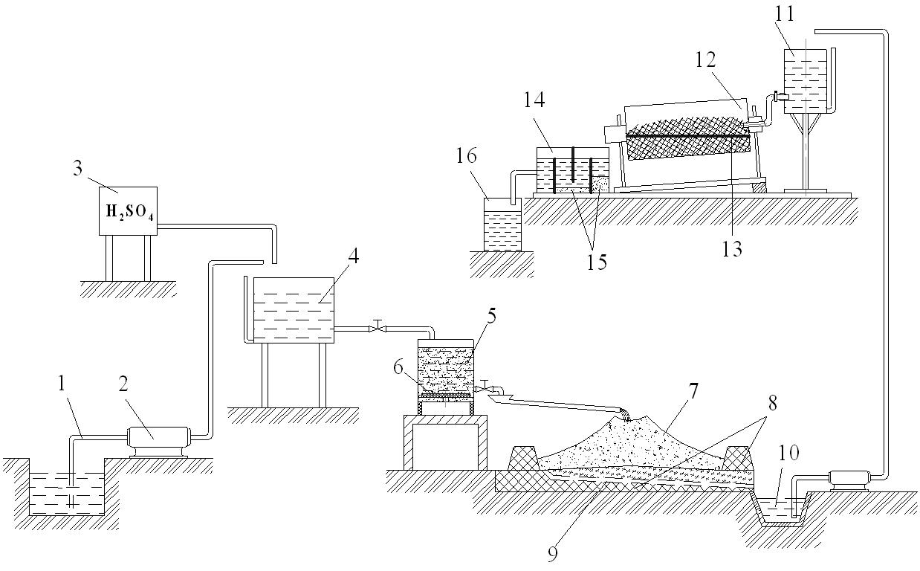
Рисунок 1 – Схема експериментального стенда вилуговування та цементації міді: 1 – водопровід; 2 – насоси; 3 – чан з кислотою; 4 – установка приготування розчину; 5 – змішувач; 6 – диск, що обертається; 7 – відвал; 8 – водонепроникний шар; 9 – дренажний трубопровід; 10 – відстійник; 11 – напірна ємкість; 12 – барабан цементатора; 13 – решітка; 14 – відстійник цементаційного осаду; 15 – цементаційний осад міді; 16 – ємкість для відпрацьованих розчинів.
Таблиця 1 – Динаміка біовилуговування сульфідної міді в модельному досліді
Крупність матеріалу, мм | Вилучення Cu %
Крупність матеріалу, мм | 4 доби | 8 діб | 12 діб
+ 1,0 | 5,4 | 8,2 | 13,0
–1,0...+0,5 | 6,0 | 10,3 | 18,1
–0,5...+0,2 | 8,0 | 14,6 | 21,6
–0,2...+0,1 | 17,5 | 29,8 | 45,2
–0,1 | 22,5 | 40,0 | 65,0
Встановлено, що ефективність біовилуговування міді в значній мірі залежить від крупності матеріалу і раціональною фракцією, що забезпечує максимальну площу контакту корисного компоненту з розчинником є фракція розміром 0,35 мм.
У ході лабораторного експерименту для вилучення міді з сульфідної руди були застосовані процеси біовилуговування і біоокиснення. Сульфіди міді добре окиснюються специфічними мікроорганізмами Thiobacillus ferrooxidans, які переводять сульфіди в сульфатну, добре розчинну форму. При прямому контакті бактерій з поверхнею сульфідної частинки бактеріальна клітина стимулює окиснення мінералу.
При комплексній обробці проби, яка включає попереднє біоокислення сульфідної руди тіоновими бактеріями і подальше біовилуговування міді кислотними реагентами, що містять H₂SO₄ = 0,05∙10⁻³ моль/м³, Fe³⁺ = до 0,1∙10⁻³ г-іон/м³, гумінові речовини 1…5∙10⁻³ г/м³, рН = 1,5…1,8, тіонові бактерії 10³ кл/м³ з проби в розчин переведено 91,3 % Cu (таблиця 2).
Таблиця 2 – Результати вилучення міді з проби сульфідної руди
Біореагент | Продукт | Вихід, % | Мас. частка, Cu % | Вилучення, %
Біоокислення  тіоновими  бактеріями | Розчин | 5,0 | – | 67,4
Біоокислення  тіоновими  бактеріями | Кек | 95,0 | 0,024 | 32,6
Біоокислення  тіоновими  бактеріями | Вихідна руда | 100,0 | 0,070 | 100,0
Вилуговування  лужними  біореагентами (2 %) | Розчин | 27,0 | – | 61,4
Вилуговування  лужними  біореагентами (2 %) | Кек | 73,0 | 0,037 | 38,6
Вилуговування  лужними  біореагентами (2 %) | Вихідна руда | 100,0 | 0,070 | 100,0
Вилуговування  кислотними  біореагентами (2 %) | Розчин | 36,0 | – | 72,6
Вилуговування  кислотними  біореагентами (2 %) | Кек | 64,0 | 0,030 | 27,4
Вилуговування  кислотними  біореагентами (2 %) | Вихідна руда | 100,0 | 0,070 | 100,0
Біоокислення + біовилуговування  кислотними реагентами | Розчин | 39,0 | – | 91,3
Біоокислення + біовилуговування  кислотними реагентами | Кек | 61,0 | 0,010 | 8,7
Біоокислення + біовилуговування  кислотними реагентами | Вихідна руда | 100,0 | 0,070 | 100,0
Дослідження показують, об’єм вилучення міді з руди описується степеневою зележністю від класу крупності зруйнованої породи ≤ 0,35 мм та часу контакту корисного компоненту з розчинником, що містить H₂SO₄ = 0,05∙10⁻³ моль/м³, Fe³⁺ = до 0,1∙10⁻³ г-іон/м³, гумінові речовини 1…5∙10⁻³ г/м³, рН = 1,5…1,8, тіонові бактерії 10³ кл/м³, в результаті чого в розчин переходить 91,3% міді з сульфідних руд, що підтверджує перше наукове положення.
У ході експерименту проведені додаткові дослідження з визначення факторів, що впливають на швидкість розчинення сульфідних мінералів.
У присутності окиснювача Fe³⁺ відповідної концентрації С = 0,05 г-іон·дм⁻³ халькопірит різних генетичних типів розчиняється з різними швидкостями.
Реакції окиснення сульфідів найчастіше багатостадійні, з отриманням різного роду проміжних продуктів. Так, при розчиненні халькопіриту і сфалериту в розчинах сульфат оксиду заліза є елементна сірка, а халькозину – ковелін і сірка, що утворюються на поверхні мінералу і створюють дифузійне обмеження. Оскільки основним чинником, лімітуючим процес розчинення, є елементна сірка, в роботі використовували як кислі розчини сульфату оксиду заліза, так і мікроорганізми Th. Ferrooxidans, здатні окиснювати у присутності кисню не тільки іони двовалентного заліза, а й сірку.
Це пояснюється як структурними особливостями різних зразків CuFeS₂, так і наявністю домішок, що сприяють виникненню гальванічних пар. Залежність швидкості розчинення від інтенсивності перемішування очевидна. Проте при підвищенні обертів більше 62,8 рад/с ця залежність порушується. Причиною тому є утворення плівки сірки при розчиненні халькопіриту:
CuFeS₂ + 2Fe₂(SO₄)₃ → CuSO₄ + 2S° + 5FeSO₄.
Узагальнена модель залежності швидкості розчинення халькопіриту від інтенсивності перемішування пульпи має вигляд представлений на рисунку 2.
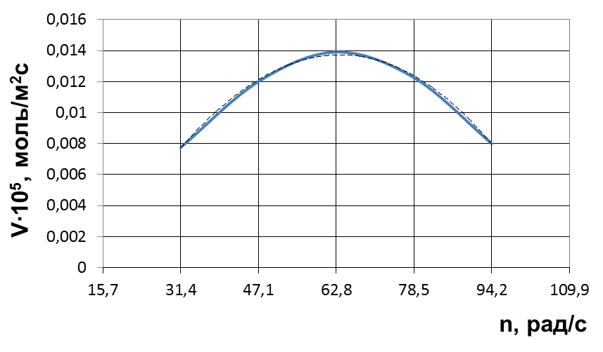
Рисунок 2 – Узагальнена модель залежності швидкості розчинення халькопіриту від інтенсивності перемішування: 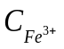 = 0,1∙10⁻³ г-іон/м³; Т = 308 К; 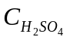 = 0,05∙10⁻³ моль/м³: суцільна лінія – експериментальні дані; пунктирна лінія – лінія апроксимації з коефіцієнтом достовірності R²=0,997.
У присутності мікроорганізмів у кількості 10…10² кл/м³ швидкість розчинення мінералів зростає в середньому в 2 рази порівняно з розчиненням халькопіриту тільки у присутності іонів Fe³⁺. Було відмічено, що в тих дослідах, де вміст мікроорганізмів спонтанно підвищувався до 10³ кл/м³, швидкості розчинення збільшувалися в 10 і навіть в 50 разів. Перегин кривої на рисунку 3 спостерігається також як і на рисунку 2.
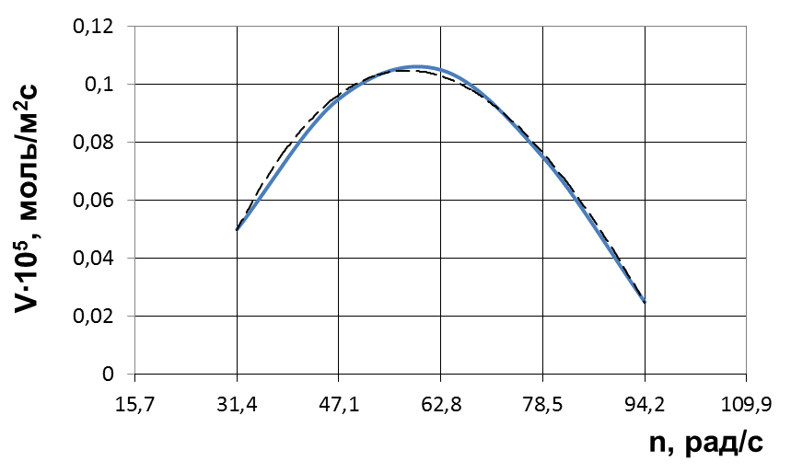
Рисунок 3 – Узагальнена модель залежності швидкості розчинення халькопіриту від інтенсивності перемішування (n) у бактеріальному середовищі: Th. ferrooxidans 10² кл/м³; 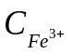= 0,1∙10⁻³ г-іон/м³; Т = 308 К: суцільна лінія – експериментальні дані; пунктирна лінія – лінія апроксимації з коефіцієнтом достовірності апроксимації R²=0,997.
Крім того, мікроорганізми при підвищених оборотах диска не можуть закріпитися на твердій поверхні і знизити тим самим дифузійний опір шляхом розчинення плівки елементної сірки.
При застосуванні різних за складом розчинників характер залежностей дещо змінився з підвищеними значеннями швидкості розчинення (рисунок 4).
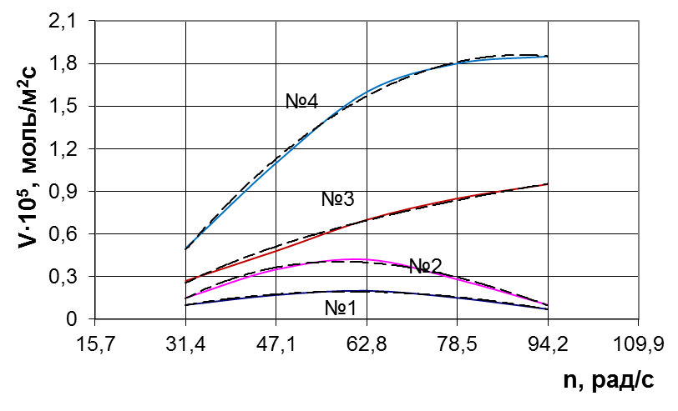
Рисунок 4 – Залежність швидкості розчинення халькопіриту від інтенсивності перемішування (n) в різних розчинниках: 1 – 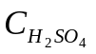=0,05∙10⁻³ моль/м³; 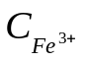= 0,1∙10⁻³ г-іон/м³; Т = 308 К; 2 – бактеріальне середовище; = 0,1∙10⁻³ г-іон/м³; Т = 308 К; 3 – = 0,05∙10⁻³ моль/м³; = 0,1∙10⁻³ г-іон/м³; С_{Г} = 0,5∙10⁻³ г/м³; Т = 308 К; 4 – комбінований реагент, Т = 308 К: суцільна лінія – експериментальні дані; пунктирна лінія – лінія апроксимації з відповідними коефіцієнтами достовірності апроксимації.
Апроксимація та статистична обробка дослідних даних проводилась у програмних пакетах MathCad та Microsoft Excel. Експериментальні дані апроксимовувались поліномами третьої степені, які наведені в таблиці 3.
Таблиця 3 – Результати досліджень щодо визначення швидкості розчинення халькопіриту
Умови досліджень | Залежність
Швидкість розчинення халькопіриту залежно від інтенсивності перемішування пульпи: =0,1∙10⁻³ г-іон/м³; Т = 308К;
= 0,05∙10⁻³ моль/м³
Швидкість розчинення халькопіриту залежно від інтенсивності перемішування пульпи (n) у бактеріальному середовищі: Thiobacillus ferrooxidans 10²кл/м³;  = 0,1∙10⁻³ г-іон/м³; Т = 308 К | 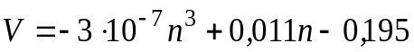
Швидкість розчинення халькопіриту залежно від інтенсивності перемішування (n) в різних розчинниках (рисунок 4, 1…4 – склад розчинника)
 | 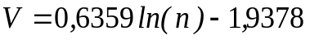
 | 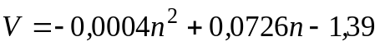
Дослідження показують, що швидкість розчинення сульфідної міді знаходиться у поліноміальній залежності третьої степені від інтенсивності перемішування пульпи, яка не повинна перевищувати 62,8 рад/с що підтверджує друге наукове положення.
Для встановлення параметру енергії активації процесу розчинення сульфідної міді виконано дослідження вилуговування залежно від температурного режиму розчинника, чисельні значення яких представлені на рисунку 5.
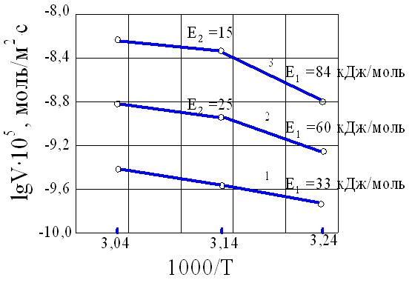
Рисунок 5 – Залежність швидкості розчинення халькопіриту (lgV) від зворотної температури в різних розчинниках: 1 – 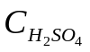= 0,05∙10⁻³ моль/м³; 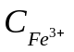= 0,1∙10⁻³ г-іон/м³; 2 – = 0,05∙10⁻³ моль/м³; = 0,1∙10⁻³ г-іон/м³; С_{Г} = 0,5∙10⁻³ г/м³; 4 – комбінований реагент.
Збільшення нахилу на правих ділянках кривих 2, 3 пояснюється тим, що збільшення температури від 308 до 318 К приводить до збільшення проникності плівки сірки, структура плівки помітно змінюється. Таким чином, при підвищенні температури збільшуються коефіцієнти дифузії, і одночасно змінюється структура поверхневої плівки розчинюючого зразка.
Максимальна відносна похибка експериментальних та розрахункових даних не перевищує 13,5%.
У третьому розділі будуть проведені теоретичні дослідження процесу вибору розчинника та вологопереносу при підземному вилуговуванні. Проведене моделювання руху гідросуміші по дну виймальної камери та підйомі на денну поверхню, а також математичне моделювання процесу вологопереносу у мідевмісній породі.
В основі процесу вилучення металів із сульфідних мінералів лежить перетворення їх нерозчинних сульфідів у розчинні сульфати. При відпрацюванні сульфідних родовищ доводиться мати справу з величезними об'ємами кислих копальневих вод, утворення яких викликається діяльністю бактерій і відбувається значно швидше, ніж при звичайному хімічному окисленні сульфідів. Бактеріальне окислення сульфідних мінералів здійснюється за законами електрохімічної корозії. Сульфідні руди під дією Fe₂(SO₄)₃ розчиняються з отриманням в розчині CuSO₄ за реакцією:
2CuS + 2Fe₂(SO₄)₃ + 2H₂O +3O₂ → 2CuSO₄ + 4FeSO₄ + H₂SO₄. (1)
При дослідження процесу руху гідросуміші по дну виймальної камери створено подібності модельного та природного потоків пульпи, з урахуванням, що визначальним критерієм подібності є гідравлічна крупність гідросуміші, що намиваться в натурі та на моделі. У результаті виконаних досліджень отримана залежність подібності гідравлічних крупностей:
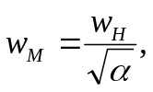 (2)
де α – лінійний масштаб, який визначає геометричну подібність, w_{М} та w_{Н} – відповідно модельна та натурна гідравлічні крупності гідросуміші.
При дослідженні процесу підйому пульпи на денну поверхню прийнято метод сумарної оцінки роботи потоку, оскільки кількісно оцінити витрату енергії окремо для кожної взаємодії твердих частинок у падаючому потоці пульпи на карту намиву не можливо.
Провівши аналогію між фільтрацією в щільних і зважених шарах та використовуючи залежності для вільнопадаючих частинок, отримаємо коефіцієнт співвідношення швидкостей для дрібних частинок ≤0,35 мм:
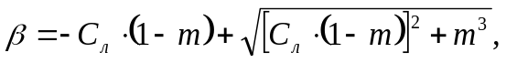 (3)
де β – відношення швидкості висхідного потоку до швидкості вільного падіння β = v/W; С_{л} = соnst (для піску і гравію С_{л} = 4,5); m – пористість, як відношення площі пор до всієї площі даного перетину падаючого потоку.
Та для крупних частинок ≥0,35 мм:
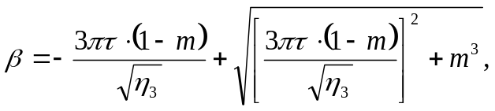 (4)
де η_{з} – коефіцієнт опору зерна при вільному падінні, τ – коефіцієнт, що враховує розмір частинок.
Таким чином, виходячи із залежностей (3) і (4), швидкість обмеженого падіння потоку буде рівна:
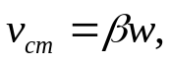 м/с (5)
Для визначення функціональних залежностей об’ємного вологовмісту та коефіцієнта вологообміну використано закон Ван-Гоффа, що дозволило отримати наступні залежності:
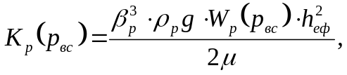 (6)
де К_{р}(р_{вс}) – функціональна залежність коефіцієнту вологообміну; W_{р}(р_{вс}) – функціональна залежність об’ємного вологовмісту; ρ_{р} – густина вологи (води), кг/м³; g – прискорення вільного падіння, м/с²; β_{р} – емпіричний коефіцієнт, що враховує стан води, м/доб; µ – динамічна в'язкість рідини.
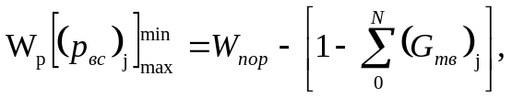 (7)
де W_{р}(р_{вс}) – функціональна залежність об’ємного вологовмісту; (G_{тв})_{j} – об'ємний частковий вміст j-x твердих частинок; W_{пop} – об'ємний вміст пор в породі.
Достовірність отриманих залежностей підтверджена експериментальним прогнозним математичним моделювання на основі комп’ютерної обчислюваної техніки.
У четвертому розділі будуть розроблені рекомендації щодо підземного вилуговування сульфідної міді методом свердловинного гідровидобутку та удосконалена технологічна схема відпрацювання родовища (рисунок 6).
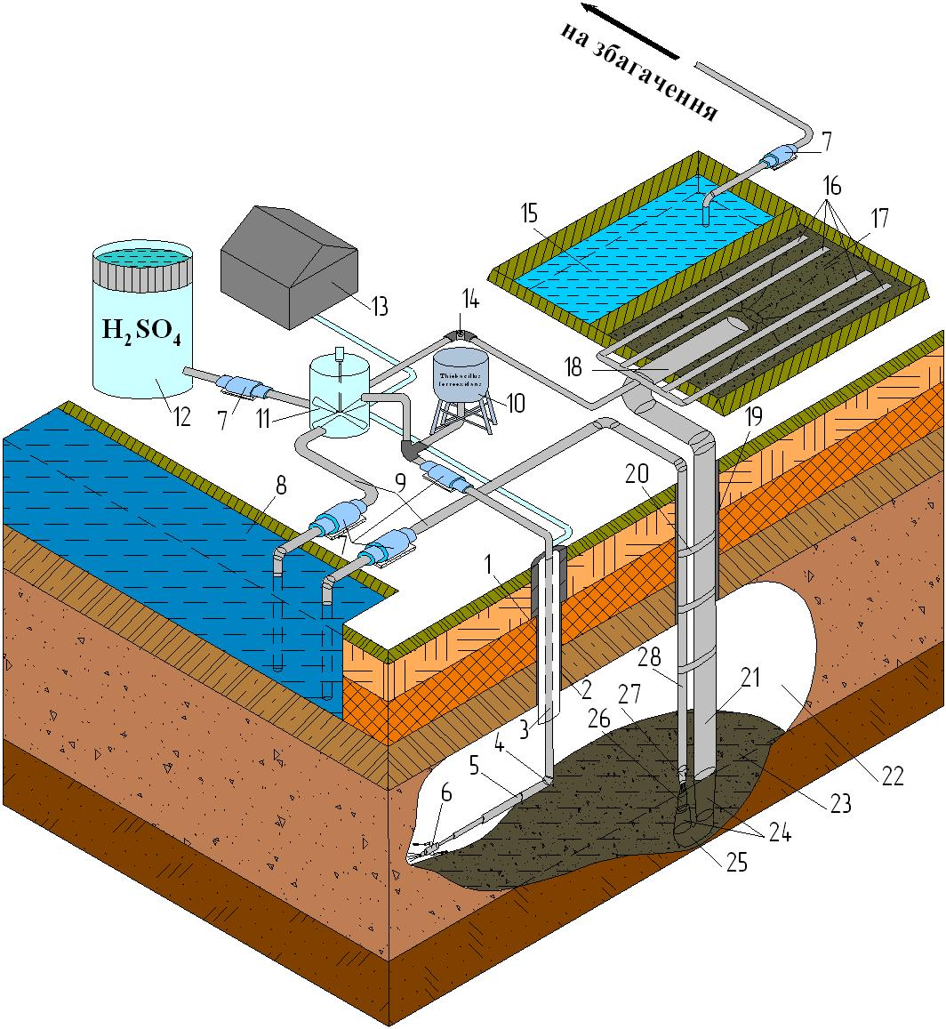
Рисунок 6 – Технологічна схема відпрацювання родовища сульфідної міді свердловинним гідровидобутком із застосуванням підземного вилуговування: 1 – нагнітальна свердловина; 2 – обсадна труба; 3 – гідромонітор; 4 – поворотне коліно гідромонітора; 5 – телескопічний стовбур; 6 – гідромоніторна головка; 7 – насоси; 8 – струмок; 9 – водопроводи; 10 – чан з бактеріями; 11 – установка для приготування розчину (змішувач); 12 – установка з розчинником; 13 – пневматична станція живлення; 14 – клапан; 15 – відстійник для мідевмісного розчину; 16 – зрошувальні трубопроводи; 17 – карта намиву; 18 – пульпопровід; 19 – дренажна свердловина; 20 – гідроелеватор; 21 – пульповидаюча труба; 22 – виймальна камера; 23 – пульпа; 24 – дифузори; 25 – коліно гідроелеватора; 26 – камера змішування; 27 – ежекторна насадка; 28 – ежектор.
Технологічна схема свердловинного гідровидобутку удосконалена за рахунок визначених параметрів швидкості розчинення, концентрації розчинника, інтенсивності перемішування пульпи та температурного режиму в камері розмиву.
У технологічному процесі використовується найпоширеніша та найдешевша сіль міді, CuSO₄, а замкнутість схеми не допускає втрат бактерій Thiobacillus ferrooxidans, що забезпечує економічність та екологічність застосування даного методу. Застосування цієї технологічної схеми дозволяє вести процес вилучення корисної копалини безпосередньо на місці залягання, виключивши всі непродуктивні операції.
У цілях локалізації забруднення підземних вод робочим агентом, яким здійснюється процес руйнування породи в камері розмиву і до складу якого входить сірчана кислота, нами прийняте рішення про побудову плану перехоплення шкідливих речовин системою свердловин вертикального дренажу.
Для побудови систематичного вертикального дренажу проведено розрахунок одиночної свердловини (рисунок 7), яка працює зі сталим дебітом в однорідному необмеженому у плані пласті. Розрахунок полягав у визначенні потрібного зниження рівня підземних вод S в покладі на відстані a від свердловини.
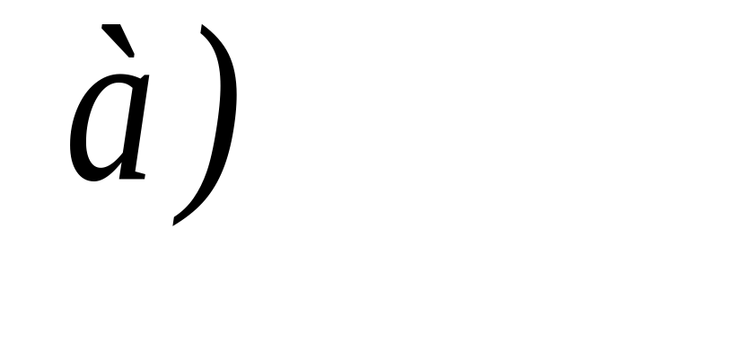
Рисунок 7 – Схема розрахунку дебіту одиночної свердловини вертикального дренажу: r – радіус свердловини в її водоприймальній частині; а – відстань від свердловини до річки; H – потужність безнапірного водоносного пласта; S – пониження рівня води у свердловині.

